Prénom : ______________________________ Date : __________________

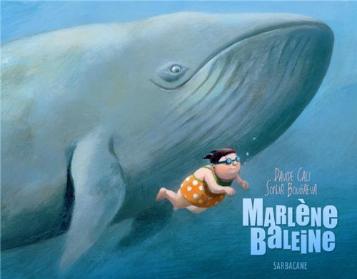

MARLENE BALEINE

Bilan

**1 – Marlène pense !**

Marlène pense singe pour manger toutes ses bananes !

Marlène pense maison pour ne pas sentir la piqûre chez le docteur.

**2 – Marlène rencontre un enfant « différent » et essaie de l’aider.**

Lola est grosse, elle fait plus d’éclaboussures à la piscine. Elle ne sait pas lire et écrire. Elle est sourde et muette, et moche ! Lola est handicapée.

Marlène lui donne des conseils, elle lui dit pense léger !

|  |  |  |
| --- | --- | --- |
| **3 – Jeu du vrai ou faux : réponds !** | vrai | faux |
| Marlène ne plonge pas dans la piscine. |  |  |
| Un requin voit Marlène. |  |  |
| Marlène est grosse. |  |  |
| Le maître-nageur félicite Marlène. |  |  |
| Marlène chante comme une casserole. |  |  |
| Marlène pense kangourou. |  |  |
| Marlène pense banane. |  |  |
| Marlène pense lapin. |  |  |
| Marlène pense requin. |  |  |
| Marlène pense militaire. |  |  |
| Marlène pense barracuda, anguille et kayak. |  |  |